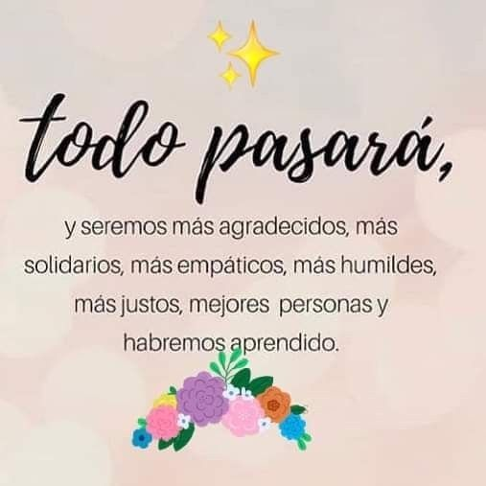
Liceo José Victorino Lastarria
Rancagua
“Formando Técnicos para el mañana”
Unidad Técnico-Pedagógica

MODULO ELABORACION DE REPOSTERIA
María Antonieta Rivera Berrios
antonieta.rivera@liceo-victorinolastarria.cl
antonierb11@gmail.com
Puedes enviar a cualquiera de estos correos, selecciona uno
Nombre del alumno:
4 año B PASTELERIA
Guía de aprendizaje formativa
Fecha: del 07 de septiembre al 11
OA: Elaborar productos de repostería, Tales como semi fríos, helados, postres de leche en base a frutas y en base a masas de acuerdo a fichas técnicas, normas de higiene, haciendo uso eficiente de los insumos equipos, maquinarias e instrumentos de cocina
Objetivo de la clase: ejecutar técnicas de postres semi fríos de leche
Actividad: realizan preparaciones de helados de leche, como chocolate, vainilla etc, observan estas preparaciones y sus técnicas en los enlaces de a continuación

https://youtu.be/fMyHQU689B4 helado de chocolate
https://youtu.be/kFwUDz-VOhw helado de vainilla

DEBES REALIZAR FICHA TECNICA DE HELADO DE CHOCOLATE O VAINILLA
TICKET DE SALIDA, INVENTA TU PROPIO SORBETTE DE LIMON, PINA O NARANJA EXPLICA LA DIFERENCIA ENTRE ESTOS DOS

HELADO DE CHOCOLATE o VAINILLA
Nombre de la preparación: |  |  | Porción |  | T° | Fotografía del plato
Puntos críticos
Ingredientes | Unidad | cantidad |  |  |  | Mise en place
Procedimiento
1.
2.
3.
4.
5.
6.
7.
8.
9.
10.
11-
12.

TU PROPIO SORBETTE DE LIMON, PINA O NARANJA

Nombre de la preparación: |  |  | Porción |  | T° | Fotografía del plato
Puntos críticos
Ingredientes | Unidad | cantidad |  |  |  | Mise en place
Procedimiento
1.
2.
3.
4.
5.
6.
7.
8.
9.
10.
11-
12.

